**Parte 1. Instrumentación Electrónica**

1. De un subsistema automotriz seleccione dos variables a medir relacionadas (ejemplo, velocidad y dirección) y realice el diagrama de bloques para controlarlas ¿Por qué es un sistema realimentado?

Subsistema de combustible:

Nivel de gasolina y presión de los inyectores de gasolina. Estas dos variables son medidas para el funcionamiento correcto de un motor de gasolina, ya que uno indica la capacidad del tanque y el otro verifica que la presión en el tanque sea correcto para evitar fugas de gasolina o que la gasolina no llegue a cubrir el recorrido del sistema.

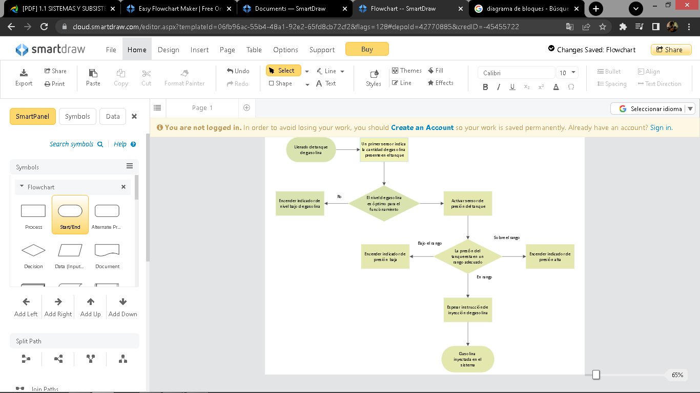

3. Se define un sistema con la función de transferencia G(w). Representar de forma aproximada el módulo de ganancia en dB en función del logaritmo de la frecuencia w

(𝑤)=(𝑤^2+15𝑤+35)/(𝑤^3+10𝑤^2+10)

https://latex.codecogs.com/gif.latex?dB%3D%2010%5C%3A%20log_%7B10%7D%5Cleft%20%28%20%5Cfrac%7BP%5C%2C%20Out%7D%7BP%5C%2C%20In%7D%20%5Cright%20%29

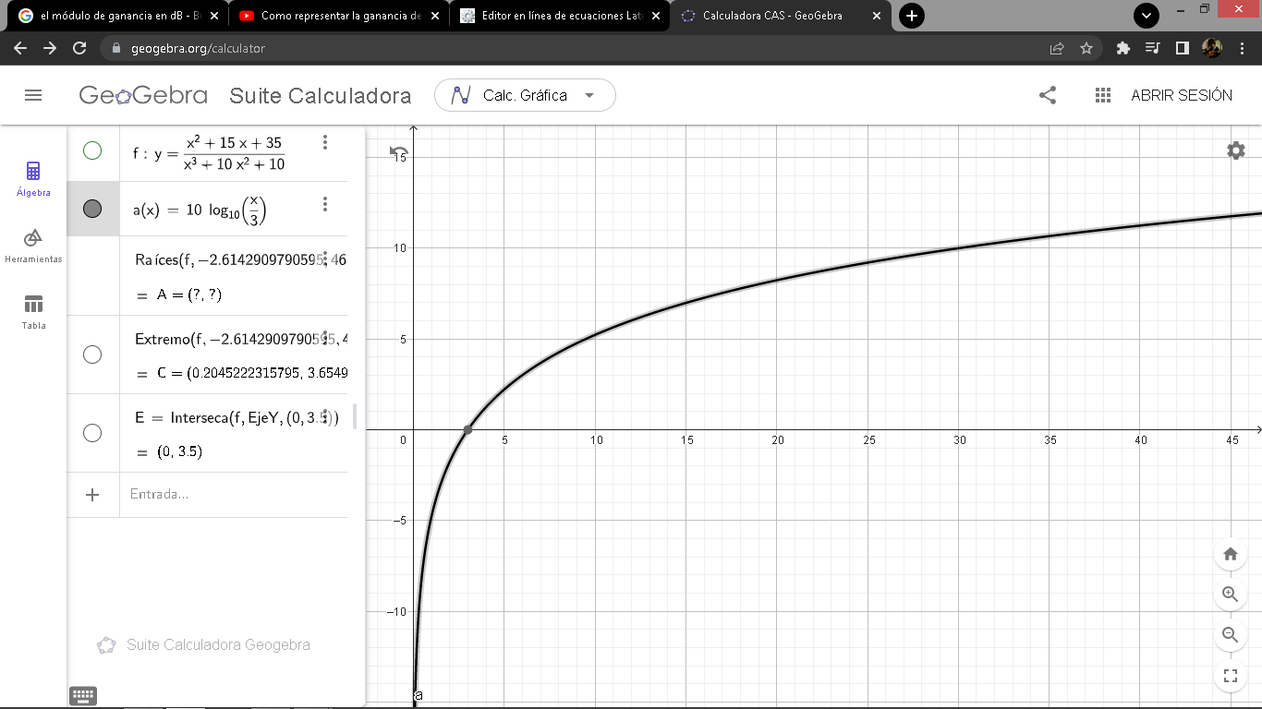

**Parte 2. Repaso Amplificación y Filtrado**

1. Un operacional tienen una ganancia diferencial de 250 dB en continuo y se usa en un montaje no inversor de ganancia 10; cuando la entrada es de 0.1 V ¿Qué error se produce a la salida?

https://latex.codecogs.com/gif.latex?Ad%3D250dB 🡪 https://latex.codecogs.com/gif.latex?10%5E%7B%5Cfrac%7B250%7D%7B20%7D%7D%3D3.162*10%5E%7B12%7D

https://latex.codecogs.com/gif.latex?At%20%3D10

https://latex.codecogs.com/gif.latex?CMRR%3D100dB

https://latex.codecogs.com/gif.latex?Ac%3D%5Cfrac%7BAd%7D%7B10%5E%7B%5Cfrac%7BCMRR%7D%7B20%7D%7D%7D%3D%5Cfrac%7B3.162*10%5E%7B12%7D%7D%7B100%5E%7B%5Cfrac%7B100%7D%7B20%7D%7D%7D%3D31620000

https://latex.codecogs.com/gif.latex?At%3D250%3D%281&plus;%5Cfrac%7BR2%7D%7BR1%7D%29%5Crightarrow%20R2%3D249%5C%2C%20R1

https://latex.codecogs.com/gif.latex?Vout%3D%5Cfrac%7BAd&plus;%28%5Cfrac%7BAc%7D%7B2%7D%29%7D%7B1&plus;%28Ad&plus;%5Cfrac%7BAc%7D%7B2%7D%29%28%5Cfrac%7BR1%7D%7BR1&plus;R2%7D%29%7D*Vin

https://latex.codecogs.com/gif.latex?Vout%3D%5Cfrac%7B3.612*10%5E%7B12%7D&plus;%28%5Cfrac%7B31620000%7D%7B2%7D%29%7D%7B1&plus;%283.612*10%5E%7B12%7D&plus;%5Cfrac%7B31620000%7D%7B2%7D%29%28%5Cfrac%7B1%7D%7B250%7D%29%7D*0.1V%3D24.999V

https://latex.codecogs.com/gif.latex?Vout%3DVi%281&plus;%5Cfrac%7BR2%7D%7BR1%7D%29%3D0.1V%28250%29%3D25V

1. Un amplificador de entrada bipolar posee una resistencia de entrada mínima de 300K y típica de 1M. Si la ganancia diferencial es de 105 dB ¿Qué error se produce en la salida de un amplificador no inversor de ganancia 200 con resistencias de 1K y 200K cuando recibe una señal de entrada de 0.1V?

https://latex.codecogs.com/gif.latex?CMRR%3D70dB

https://latex.codecogs.com/gif.latex?Ad%3D105dB%5Crightarrow%2010%5E%7B%5Cfrac%7B105%7D%7B20%7D%7D%3D177827.941

https://latex.codecogs.com/gif.latex?At%3D200

https://latex.codecogs.com/gif.latex?Ac%3D%5Cfrac%7BAd%7D%7B10%5E%7B%5Cfrac%7BCMRR%7D%7B20%7D%7D%7D%3D%5Cfrac%7B177827.941%7D%7B10%5E%7B%5Cfrac%7B70%7D%7B20%7D%7D%7D%3D56.234

https://latex.codecogs.com/gif.latex?Vout%3D%5Cfrac%7B177827.941&plus;%28%5Cfrac%7B56.234%7D%7B2%7D%29%7D%7B1&plus;%28177827.941&plus;%5Cfrac%7B56.234%7D%7B2%7D%29%28%5Cfrac%7B1%7D%7B201%7D%29%7D*0.1%3D20.07V

https://latex.codecogs.com/gif.latex?Vout%3DVi%281&plus;%5Cfrac%7BR2%7D%7BR1%7D%29%3D0.1V%28%5Cfrac%7B200%7D%7B1%7D%29%3D20V

https://latex.codecogs.com/gif.latex?E%25%3D%5Cfrac%7BTeo-Exp%7D%7BTeo%7D*100%3D%5Cfrac%7B20-20.07%7D%7B20%7D*100%3D0.35%25

1. Diseñe un filtro pasa bajo conectado a un circuito amplificador no inversor y presente el diagrama de bode (modulo y fase)

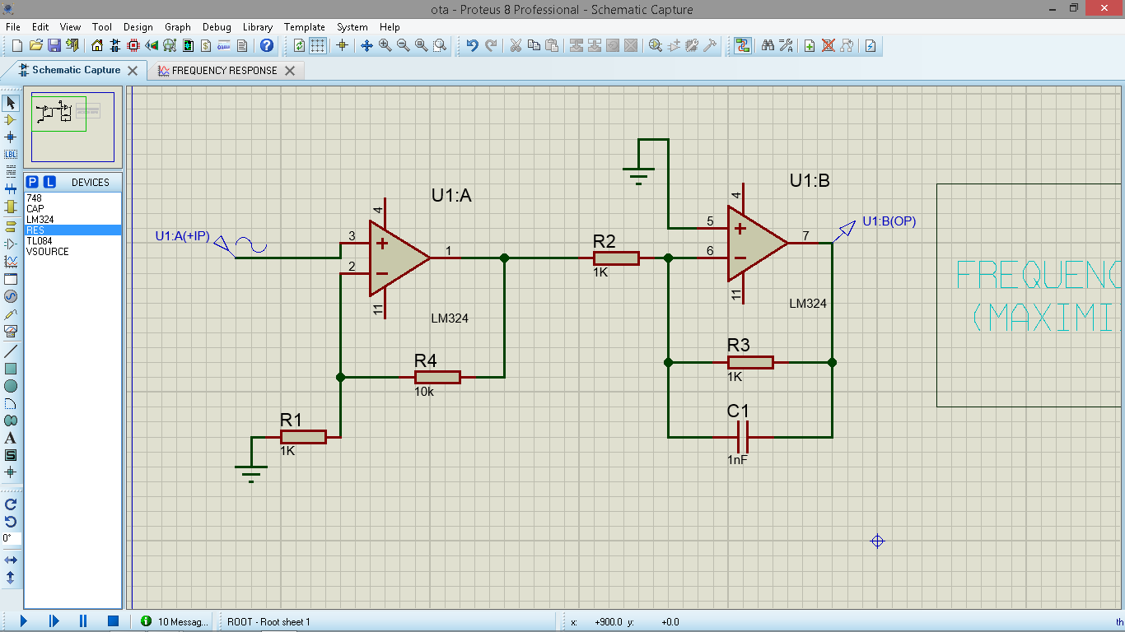

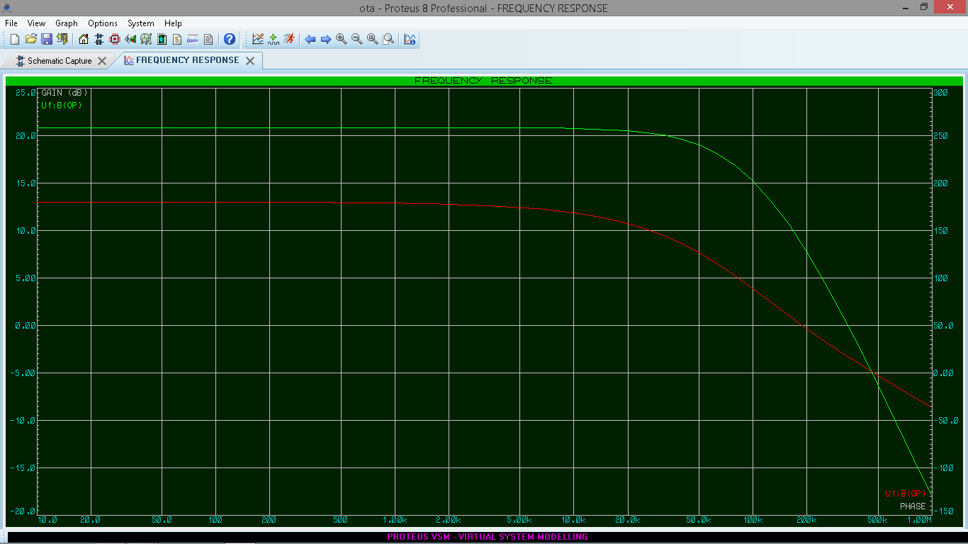

1. Para el filtro pasa banda de la figura determine: i) Función de Transferencia, ii) Valores de los componentes para obtener una frecuencia de corte inferior de 10 KHz y superior de 100 KHz y una ganancia en la banda de 60 dB



https://latex.codecogs.com/gif.latex?FCB%3D%5Cfrac%7B1%7D%7B2%5Cpi%20R_%7B2%7DC_%7B2%7D%7D%3D10K https://latex.codecogs.com/gif.latex?FCA%3D%5Cfrac%7B1%7D%7B2%5Cpi%20R_%7B1%7DC_%7B1%7D%7D%3D100K

https://latex.codecogs.com/gif.latex?Ganancia%3D%5Cfrac%7B-R_%7B2%7D%7D%7BR_%7B1%7D%7D%3D60%5Crightarrow%20R1%3D1K%5COmega%20%5C%3A%20%5C%2C%20%5C%2C%20R2%3D60K%5COmega

https://latex.codecogs.com/gif.latex?C_%7B2%7D%3D%5Cfrac%7B1%7D%7B2%5Cpi%5C%3A%20%5C%3A%2060K%5COmega%5C%2C%20%5C%2C%2010KHz%7D%3D0.2nF https://latex.codecogs.com/gif.latex?C_%7B1%7D%3D%5Cfrac%7B1%7D%7B2%5Cpi%5C%3A%20%5C%3A%201K%5COmega%5C%2C%20%5C%2C%2010KHz%7D%3D15.9nF

1. Para la medida de luz de con un fotodiodo se emplea el circuito convertidor corriente tensión mostrado. Explique qué tipo de filtro puede ser adecuado para eliminar el ruido de alta frecuencia



Una de las mejores maneras de procesar el ruido de este circuito puede ser con un seguidor de voltaje seguido por un filtro pasa bajo con una frecuencia de corte que limite las frecuencias altas no deseadas.

**Parte 3. Sensores Resistivos**

1. Considérese el circuito de la figura y el sensor RTD de platino Pt100 que tiene un coeficiente de temperatura α=0.385%/ºC a 0 ºC. Suponga 𝑉𝑟𝑒𝑓=15 𝑉 y el amplificador ideal. a. Diseñar los valores de R1 y A para conseguir una salida con sensibilidad 0.1 V/°C. Para limitar el auto calentamiento, restringir la disipación de potencia a menos de 0.2 mW a 0°C b. Calcular Vo (100°C) y estimar el error equivalente en °C.

